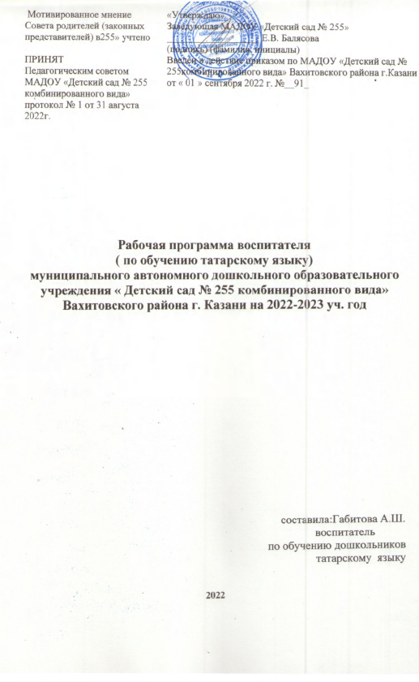
Аннотация к рабочей программе воспитателя
по обучению детей татарскому языку Габитовой А.Ш.

Наименование рабочей программы: Рабочая программа воспитателя по обучению татарскому языку МАДОУ "Детский сад № 255" на 2022-2023 учебный год
Автор-составитель Рабочей программы, должность: Габитова А.Ш.., воспитатель по обучению татарскому языку
Срок реализации рабочей программы: 2022-2023 учебный год, 1 год
Возраст обучающихся: 4-7лет
Специализация группы: группы общеразвивающие и комбинированного вида
Аннотация:
Настоящая рабочая программа воспитателя по обучению татарскому языку Муниципального автономного дошкольного образовательного учреждения «Детский сад № 255» Вахитовского района города Казани на 2022-23 учебный год разработана на основе основной образовательной программы ДО Муниципального автономного дошкольного образовательного учреждения «Детский сад № 255» Вахитовского района города Казани, и учебно- методического комплекта по обучению детей татарскому языку «Говорим по-татарски» З.М.Зариповой , Кидрячева Р.Г.; «Сөенеч - радость познания» региональная образовательная программа дошкольного образования., Р.К.Шаехова, Казань 2016, в соответствии с Законом «Об образовании в Российской Федерации» (от 29.12.2012 г. №273-ФЗ), ФГОС ДО, СП 2.4.3648-20. Уставом МАДОУ «Детский сад № 255», учебным планом и графиком работы МАДОУ«Детский сад № 255», на 2022-2023 учебный год..
Программа включает три основных раздела целевой, содержательный и организационный. В целевом разделе определены цель и задачи, принципы и подходы, планируемые результаты ее освоения в виде целевых ориентиров. Цель: обучение дошкольников татарскому (родному) языку, реализуя учебно-методический комплект (УМК) «Говорим по-татарски» («Татарча сойлэшебез»).
Задачи:
1. Формирование диалогической речи, умение понимать татарскую речь, овладение основными коммуникативными способностями.
2. Использование мультимедийных ресурсов для организации языкового пространства обучения детей.
3. Повышение уровня владения русскоязычными воспитателями татарским языком в объеме предусмотренными УМК, способствовать созданию языковой среды для общения в режимные моменты
Целевые ориентиры освоения Программы
В возрасте 4 – 5 лет объём словарного запаса: 62 слова татарского языка. Активный словарь: 49 слов; пассивный словарь: 13 слов. Темы: семья, продукты, игрушки, счет. Ребенок 4-5 лет должен ответить на вопросы: это кто? Кого нет? Ты кто? Кто там? Какой? Сколько?
В возрасте 5 – 6 лет объём словарного запаса: 45 слова татарского языка. Активный словарь: 38 слов; пассивный словарь: 7 слов. Темы: овощи, продукты, посуда, одежда, личная гигиена, мебель, праздники «День рождения», «Сабантуй». Дети 5-6 лет строят диалогическую речь, отвечают на вопросы.

В возрасте 6 – 7 лет объём словарного запаса:60 слова татарского языка. Активный словарь: 58 слов; пассивный словарь: 2 слова. Словарь детей пополняется глаголами что делаешь? Что делает? Что делают? У детей 6-7 лет развивается диалогическая речь (игры «Разговор по телефону», «Магазин» и др).
Содержательный раздел Программы включает описание:
- образовательной деятельности по проектам «Мой дом», «Учимся, играя», «Мы уже большие, дороги ведут в школу».
- форм, методов и средств реализации Программы с учетом возрастных и индивидуальных особенностей воспитанников, специфики их образовательных потребностей и интересов,
- особенностей взаимодействия педагогического коллектива с семьями воспитанников.
Организационный раздел Программы описывает систему условий реализации образовательной деятельности, необходимых для достижения целей Программы, результатов освоения Программы, а также особенности организации образовательной деятельности. В Программе музыкального руководителя имеется расписание занятий с учетом режима дня, методическое обеспечение и средства обучения, описание необходимого оборудования, развивающей предметно-пространственной среды
Учебный год начинается 1 сентября и заканчивается 31 мая. В летний период проводятся тематические музыкальные занятии, праздники и развлечения.
Длительность образовательной деятельности находится в соответствии с требованиями, определенными СанПиН. Продолжительность деятельности воспитанников во время ООД, максимальный объем образовательной нагрузки детей, соответствует санитарно – гигиеническим нормам (СП 2.4.3648-20).

